«Бои-Б»
ПРАВИЛА ИГРЫ.
- Игра проходит на доске размера 8*8.
- На доске изначально находятся фишки двух цветов: красные и синие.
- Некоторые клетки доски помечены цифрами (1 или 2) или звёздочками.
- Игроки ходят поочерёдно: первый игрок красными фишками, второй – синими.
- За один ход игрок может передвинуть только одну фишку. Он обязан это сделать – в противном случае ему засчитывается поражение.
- Фишку можно двигать по вертикали: вверх или вниз, по горизонтали: влево или вправо, диагоналям: вверх-вправо, вниз-влево, вверх-влево, вниз-вправо.
- При движении по вертикали фишка перемещается на такое число клеток, сколько всего фишек находится на этой вертикали. Аналогично при движении по горизонтали и диагоналям.
- Ходить можно на любую клетку, которая не помечена звёздочкой. Всё, что было на этой клетке, удаляется. Это может быть фишка (своя или чужая) или метка-цифра.
- После хода первого игрока все пустые клетки (без фишек) вокруг клетки, на которую сделан ход, помечаются цифрой 1. После хода второго – 2. Старые пометки при этом затираются новыми (например, звёздочка затирается на цифру).
- При ходе можно «перепрыгивать» через фишки.
- Если на доске не остаётся больше меток-звёздочек, то игра заканчивается. Выигрывает игрок, чьих пометок на доске больше: если 1, то первый, а если 2 – второй. При равенстве – ничья.
- Если пометки-звёздочки ещё есть, а у одного из игроков нет допустимого хода (например, нет фигур), то игра заканчивается, и ему присуждается победа.

ЗАМЕЧАНИЕ
В начале партии у каждого игрока не более 8 фишек (расположение неизвестно).

ИГРОВАЯ СИТУАЦИЯ
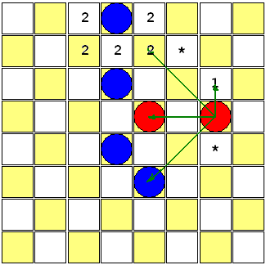
Показаны возможные ходы красной фишки.

